PROBABILITÉS
Lois continues

I) Généralités sur les lois continues
Dans les cas de lois de probabilité discrètes comme la loi binomiale, chaque expérience aléatoire conduit à un univers fini et chaque variable aléatoire prend un nombre fini de valeurs. Mais les issues d’une expérience ou les valeurs d’une variable aléatoire peuvent être parmi tous les réels d’un intervalle de R.
Exemple : Choisir au hasard un nombre réel de ou étudier la durée d’une communication téléphonique.
1) Définitions
D1 : Soit I un intervalle de R. Une variable aléatoire X définie sur un univers Ω, qui peut prendre comme valeurs des réels de I, est dite continue.
On appelle densité de probabilité sur I toute fonction f définie et positive sur R telle que :
- la fonction f est continue sur R (sauf éventuellement en un nombre fini de points)
- l’aire du domaine limité par la courbe de la fonction f et l’axe des abscisses dans un repère orthogonal est égale à 1 u.a.
- la probabilité de l’événement « »,
où J est un intervalle de R, est notée et est définie comme l’aire du domaine suivant :
Sur la figure ci-dessous,
et
T1 : Si X est une variable aléatoire continue de densité f sur un intervalle I contenant a et b avec alors :
.

E1 : Soit f la fonction définie sur $[0 ; +∞[$ par .
a) Calculer, pour tout réel x positif, puis en déduire . Vérifier que f est bien une densité de probabilité sur l’intervalle $[0 ; +∞[$ d’une variable aléatoire continue X.
b) Calculer .
P1 : Pour tous réels a et b de I,
- ,
et
- Pour une loi continue, on peut remplacer des inégalités larges par des inégalités strictes et réciproquement car $p\left(X=a\right)=0$.
Ainsi par exemple, .
2) Espérance d’une loi continue
Rappel : Pour une variable aléatoire discrète X prenant les valeurs , on a défini l’espérance de X par : .
D2 : Soit X une variable aléatoire continue de densité f sur l’intervalle I.
- Si , alors
- Si alors
- Si alors
- Si I = R, alors on regroupe les deux cas précédents.
Remarques : E(X) n’existe que si la limite citée existe et est finie. Comme dans le cas d’une variable aléatoire discrète, l’espérance représente la valeur moyenne de la variable aléatoire sur l’intervalle I.
E2 : La production X d’un produit, en tonnes, est une variable aléatoire continue qui prend ses valeurs dans I = [0 ; 10] avec la densité de probabilité f définie par pour et valant 0 sinon.
1) Vérifier que f est bien une densité de probabilité.
2) a) Calculer les probabilités des événements
A : « » et B : « la production dépasse 6 t ».
b) Calculer à 0,001 près.
c) Calculer E(X), en justifiant. Interpréter.
II) Loi uniforme sur (a < b)
D3 : On appelle loi uniforme sur , la loi de probabilité continue sur I dont la fonction de densité f vérifie sur I et est nulle hors de I.
Remarque : La fonction de densité d’une loi uniforme est une fonction constante, dont la valeur est choisie pour que l’intégrale correspondante vaille 1.
Exemple : Choisir un réel au hasard dans
se modélise par la loi uniforme sur .
P2 : Pour tout intervalle inclus dans I :
Son espérance est : .
Remarque : est le centre de l’intervalle .

E3 : Dans un service de maintenance, le temps d’attente avant d’être en contact avec un conseiller, exprimé en minutes, suit la loi uniforme sur l’intervalle [0 ; 15].
a) Quelle est la probabilité qu’un client attende moins de 3 minutes ? Plus de 5 minutes ?
b) Quel est le temps moyen d’attente ?
c) Un client a attendu déjà 4 minutes. Quelle est la probabilité qu’il attende au moins 5 minutes de plus ?

E4 : X est la variable aléatoire continue qui suit la loi uniforme sur . Calculer la probabilité de : , , , puis et .
III) Loi exponentielle
1) D4 : Soit λ un réel strictement positif.
Une variable aléatoire X suit une loi exponentielle de
paramètre λ lorsque sa densité f est définie sur R par :  Si x < 0,  et si , | 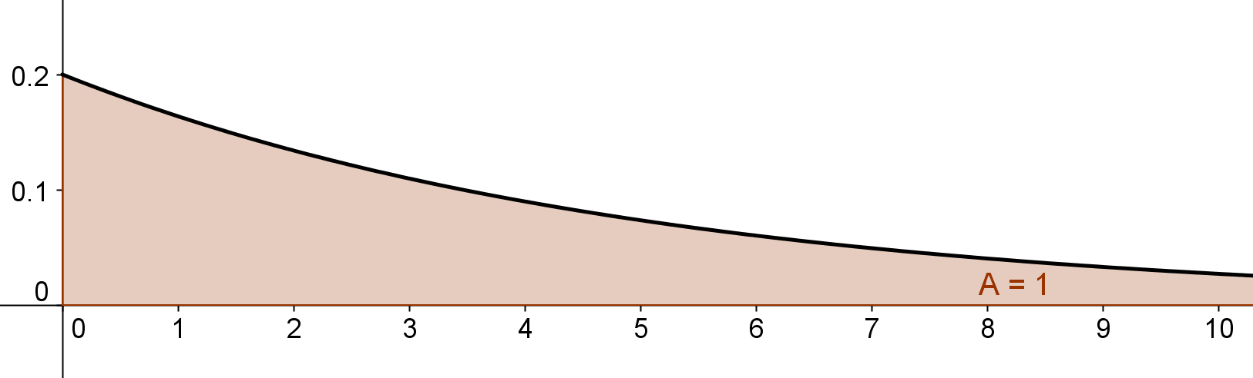
Remarque : Sur I = $[0 ; +∞[$, est continue et positive.
, donc :
car , (on rappelle que ).
On en déduit que f est une fonction de densité
d’une loi de probabilité p sur $[0 ; +∞[$.
P3 : Soit X une variable aléatoire qui suit la loi exponentielle de paramètre . Alors :
- Pour tout x positif :
E5 : X est une variable aléatoire qui suit la loi exponentielle de paramètre = 0,2.
Calculer , et .
Conséquence : On définit .
P4 : L’espérance d’une loi exponentielle de paramètre est : .

E6 : Preuve de P4 : Déterminer, en fonction de , les réels a et b tels que la fonction $\left(t↦\left(\text{at}+b\right) e^{−λt}\right)$ soit une primitive de $\left(t↦λt e^{−λt}\right)$. Conclure.
2) Loi sans vieillissement
P5 : Si X est une variable aléatoire qui suit la loi exponentielle de paramètre , alors pour tous réels strictement positifs t et h tels que ,
on a : .
Cette propriété peut se traduire ainsi :
Appliquée à une variable aléatoire X qui est la durée de vie d’un objet, alors, quel que soit l’âge t
d’un objet, la probabilité qu’il vive encore une durée h supplémentaire ne dépend pas de son âge t
mais uniquement de h.
On parle de loi de durée de vie sans vieillissement (ou encore sans mémoire).
P6 (admise) : Une variable aléatoire qui suit une loi exponentielle suit une loi de durée de vie sans vieillissement et réciproquement.
Exemple : Un atome radioactif est un atome instable qui se désintègre au bout d’un temps fini. Il peut se désintégrer à tout moment ; sa loi de durée de vie est à densité continue sur . Sa désintégration est indépendante de sa durée de vie déjà écoulée.
C’est une loi exponentielle de paramètre .
E7 : La durée de vie (en heures) d’un composant électronique a été modélisée par la loi exponentielle T de paramètre .
a) Quelle est la probabilité que ce composant ait une durée de vie inférieure à 100 heures ?
b) Quelle est la probabilité que ce composant soit encore en état de marche au bout de 250 heures ?
c) Calculer la durée de vie moyenne de ce composant.
d) Un composant est encore en état de marche au bout de 200 heures. Calculer la probabilité qu’il soit encore en état de marche au bout de 250 heures.
IV) De la loi binomiale vers la loi normale
1) Rappels et compléments : Soit X une variable aléatoire qui suit une loi binomiale où n est un entier naturel et p un réel de ]0 ; 1[.
- Pour tout entier k tel que ,tout
- Espérance : ,
Variance :
Écart-type :
- $p\left(X=k\right)$ s’obtient à la calculatrice ainsi :

- $p\left(X≤k\right)$ s’obtient à la calculatrice ainsi :

E8 : Un QCM comporte dix questions, offrant quatre réponses possibles chacune, dont une seule est correcte. On répond au hasard. Soit X la variable aléatoire correspondant à la note sur 10 obtenue en attribuant 1 par réponse exacte et 0 par réponse fausse.
a) Quelle est la loi de X ? Calculer son espérance E(X) et son écart-type .
b) Quelle est la probabilité d’avoir exactement la valeur moyenne de X ?
À l’aide de la calculatrice, on obtient le tableau suivant :

k | 0 | 1 | 2 | 3 | 4 | 5
p(X = k) | 0,056 | 0,188 | 0,282 | 0,250 | 0,146 | 0,058

k | 6 | 7 | 8 | 9 | 10
p(X = k) | 0,016 | 0,003 | 0,0004 | $$3×{\text{10}}^{−5}$$ | $${\text{10}}^{−6}$$

2) Diagramme
On obtient alors le diagramme en bâtons ci-dessous :
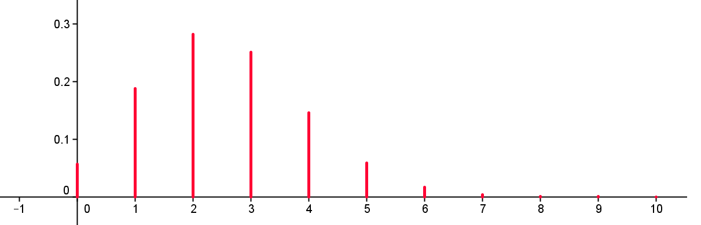
Les probabilités de chaque valeur de k, sont graphiquement représentées par les hauteurs des bâtons.
Pour les représenter par des aires (comme dans le cas des lois continues), on convient de remplacer chaque bâton par un rectangle de largeur 1, « centré » en k.
On obtient alors le graphique  ci-contre, où chaque rectangle  a pour largeur 1  et pour hauteur p(X = k),  c’est-à-dire pour aire p(X = k). | 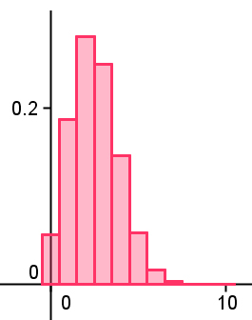
Quand n varie, on obtient des histogrammes différents :
On remarquera que, dans tous les cas, E(X) = n / 4 est l’abscisse du rectangle de plus grande hauteur.
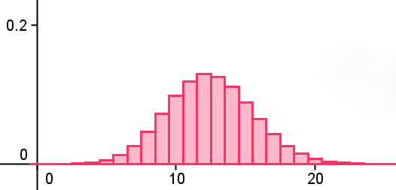 | 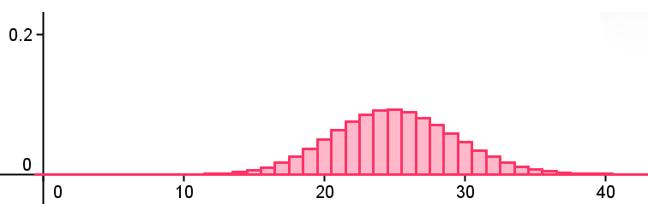
n = 50 | n = 100
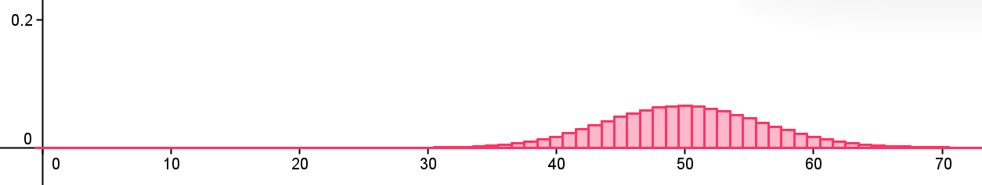
n = 200
3) Harmonisation n°1 : Pour réduire la variabilité, on stabilise l’histogramme de telle sorte que l’espérance de la variable aléatoire soit nulle.
Pour cela, on considère la variable aléatoire
.
On obtient alors les histogrammes suivants :
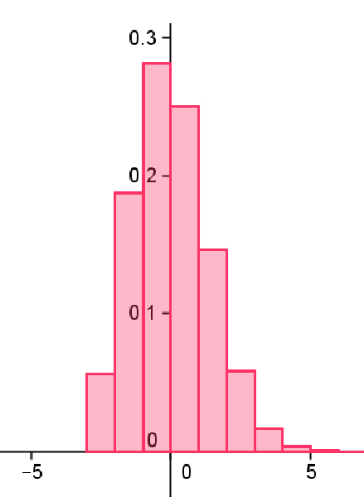 | 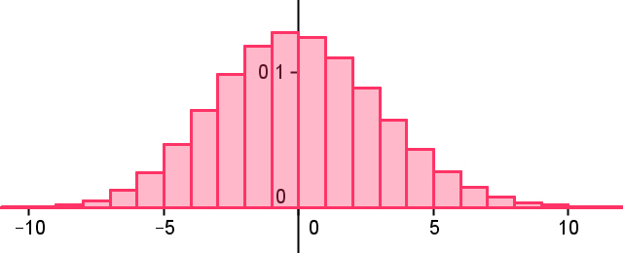
n = 10 | n = 50
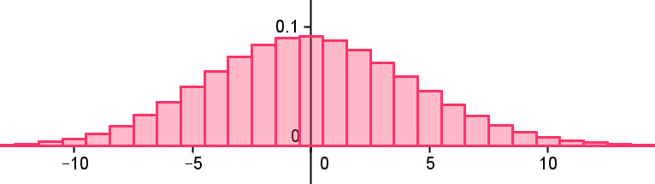 | 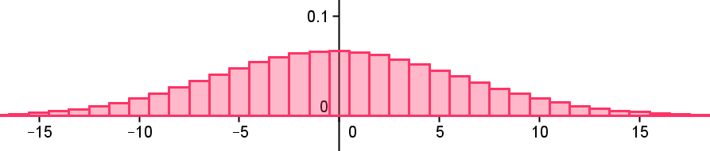
n = 100 | n = 200
4) Harmonisation n°2 : Pour réduire la variabilité de dispersion, on considère maintenant la variable aléatoire
On obtient :
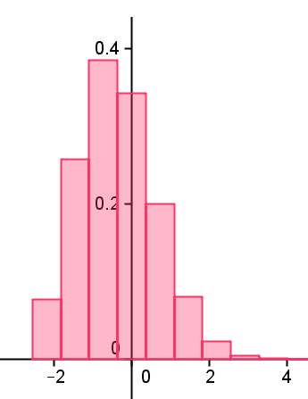 | 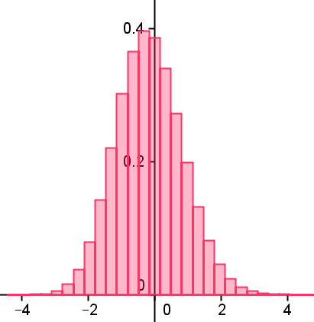
n = 10 | n = 50
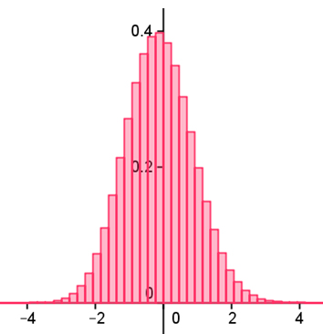 | 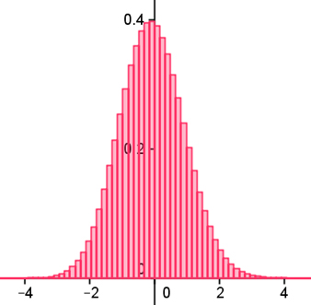
n = 100 | n = 200
Plus n augmente (ici n = 400), plus le graphique se rapproche d’un type précis d’histogramme, qui évoque « une cloche »… |  | 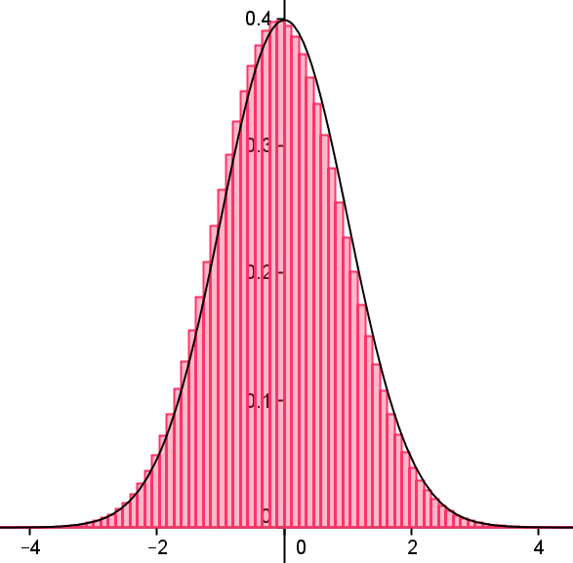
V) Loi normale centrée réduite N (0 ; 1)
1) D5 : Une variable aléatoire X continue suit la loi normale centrée réduite lorsque sa densité f est définie sur R par : .
On note : X suit la loi N (0 ; 1).
On a alors, pour tous réels a et b,
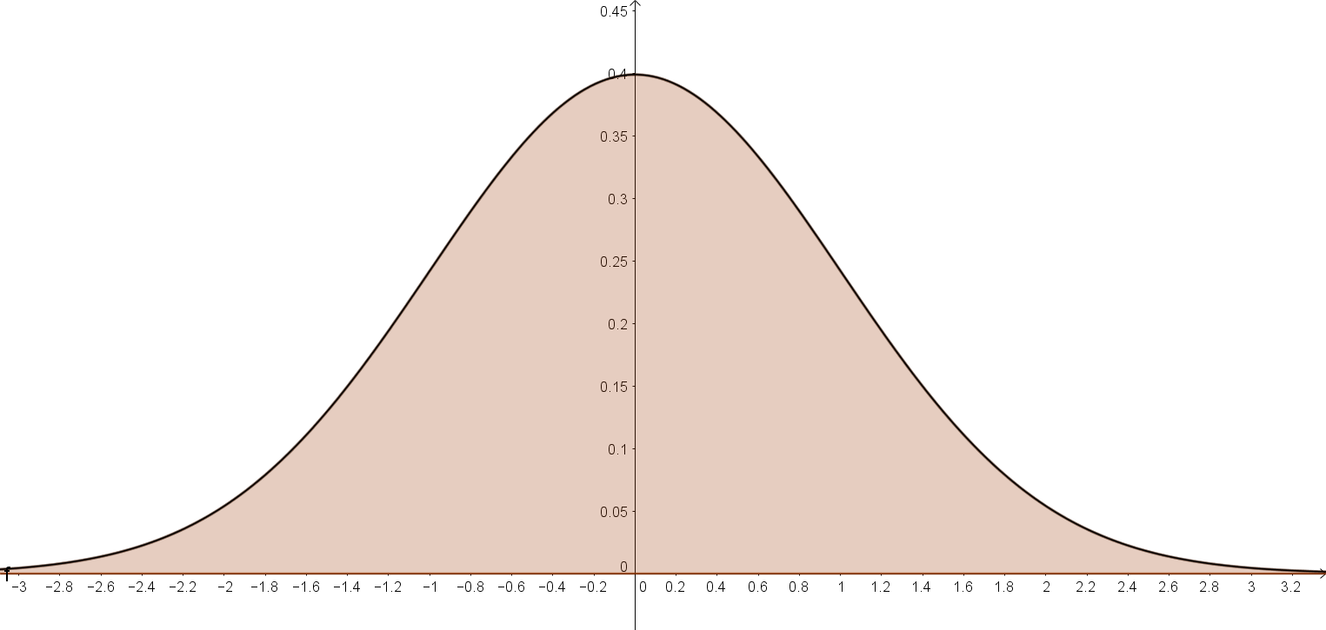
2) Remarques
- La fonction f est à valeurs strictement positives.
- f est paire donc sa courbe représentative $\left(C_{f}\right)$ est donc symétrique par rapport à l’axe des ordonnées.
- On admettra que f est bien une fonction de densité de probabilité donc que l’aire du domaine limité par la courbe et l’axe des abscisses est égale à 1, car on ne peut pas expliciter les primitives de la fonction f sur R avec les fonctions déjà connues.
- , comme pour toutes lois continues.
3) Calcul de probabilités de N (0 ; 1) à la calculatrice
a) La valeur de $p\left(a≤X≤b\right)$ s’obtient ainsi :

E9 : Calculer en arrondissant au millième : a)
b) c) .
b) La valeur de $p\left(X≤a\right)$ s’obtient ainsi :

c) La valeur de $p\left(X≥a\right)$ vaut $1−p\left(X<a\right)$.
E10 : 1) Calculer en arrondissant au millième :
a) b)
c) d)
2) On note A l’événement et B l’événement . Calculer .
d) Remarques :
- Du fait de la symétrie de la courbe $\left(C_{f}\right)$, on a :
.
- Pour certains calculs théoriques, il est parfois utile d’exprimer et de
grâce et réciproquement.
(voir plus loin la fonction de répartition) :
Proba. | et a < 0 | et a > 0
Dessin
Calcul

Proba. | et a < 0 | et a >0
Dessin
Calcul
- Par ailleurs, on remarquera que $p\left(X≤a\right)$ est égale à $p\left(−∞<X≤a\right)$ et que $p\left(X≥a\right)$ est égale à $p\left(a≤X\text{<+}∞\right)$. On pourrait donc théoriquement utiliser la fonction correspondant à $p\left(a≤X≤b\right)$ pour ces calculs.
- En pratique, la fonction de densité tendant vers 0 « très vite » vers les infinis, il est donc envisageable de remplacer, dans les formules de N (0 ; 1), les infinis par de « grands » nombres, comme 100 pour ou –100 pour.
- Cette méthode est exclusivement numérique et ne doit pas être utilisée dans des calculs formels.
E11 : Reprendre les calculs de l’exercice E10 des deux façons citées en n’utilisant que la formule de$p\left(a≤X≤b\right)$.
4) Problème réciproque
P7 : On définit sur R la fonction Φ, appelée
fonction de répartition, par : .
On a alors, pour tous réels α et β,
Comment résoudre lorsque X suit
la loi normale centrée réduite ($c∈\left[0 ; 1\right]$ et $k∈R$)
avec la calculatrice ?

E12 : En utilisant la méthode indiquée ci-dessus, déterminer les valeurs approchées arrondies au centième des réels a, b et c tels que :
a) b)
c)
5) Espérance, variance et écart-type de la variable aléatoire centrée réduite N (0 ; 1)
P8 : Rappels : Si X est une variable aléatoire, et si a et b sont deux réels :
- $$E\left(\text{aX}+b\right)=a E\left(X\right)+b$$
- $V\left(\text{aX}+b\right)=a^{2} V\left(X\right)$
- $$σ\left(\text{aX}+b\right)=\left|a\right| σ\left(X\right)$$
P9 : , et .
Remarques
- X est justement dite centrée car et réduite car .
- Pour prouver la nullité de E(X), on peut prouver que : Pour tout réel x, .
6) Théorème de De Moivre-Laplace (admis)
T2 : Soit n un entier naturel non nul et p un réel fixé de l’intervalle ]0 ; 1[. Soit une variable aléatoire suivant la loi binomiale B(n ; p) et .
Alors pour tous réels a et b tels que a < b :
Remarques :
- Historique : Le théorème de De Moivre-Laplace a été démontré dans le cas particulier p = 0,5 par
Abraham de Moivre en 1733, puis généralisée à p réel quelconque de l’intervalle ]0 ; 1[
par Pierre Simon de Laplace en 1812.
- Ce théorème justifie que, sous certaines conditions sur les paramètres n et p, la probabilité d’un événement associé à une loi binomiale peut être approchée par une probabilité d’un événement associé la loi normale centrée réduite.
- On parle dans ce cas d’approximation d’une loi binomiale par une loi normale.
- L’intérêt de cette approximation est, entre autres, de simplifier les calculs numériques.
7) Constantes liées à la loi normale centrée réduite
P10 : Soit X une variable aléatoire qui suit la loi normale centrée réduite. Alors, pour tout réel α de l’intervalle ]0 ; 1[, il existe un unique réel positif tel que :
.
P11 : On s’intéresse ici aux valeurs de correspondant aux probabilités de 95 % et de 99 %.
- Si , alors
- Si , alors .
VI) Loi normale N (μ ; σ²)
1) D6 : Soit μ un réel et σ un réel strictement positif.
La variable aléatoire X suit la loi normale N (μ ; σ²)
si et seulement si, la variable aléatoire
suit la loi normale centrée réduite.
2) Interprétation graphique
Soit f la fonction de densité de la loi N (μ ; σ²).
La courbe de f dans un repère orthogonal est une courbe « en cloche » symétrique par rapport à la droite d’équation , et d’autant plus « resserrée » autour de son axe de symétrie que σ est petit.
P12 : Si X suit la loi normale N (μ ; σ²), alors son espérance est μ et son écart-type σ.
3) Probabilités de N (μ ; σ²) à la calculatrice
- Attention ! On écrit N (μ ; σ²), mais dans les formules de la calculatrice, c’est σ qui doit être indiqué.
- $p\left(a≤X≤b\right)$ s’obtient ainsi :

- $p\left(X≤a\right)$ s’obtient ainsi :

- Comme précédemment, $p\left(X≥a\right)$ vaut $1−p\left(X<a\right)$.
- Pour trouver le nombre k, connaissant c, tel que , on saisit :

- Les liens entre ces diverses fonctions, cités pour
la loi normale centrée réduite, sont encore valables,
en remplaçant 0 par $μ$.
E13 : Une cantine sert des repas en grand nombre.
Soit X la variable aléatoire qui donne le poids en grammes des rations de viande.
On suppose que X suit la loi normale N (120 ; 225). Les probabilités seront arrondies au millième.
1) Quel est le poids moyen d’une ration de viande ?
2) Quelle est la probabilité que le poids d’une ration de viande soit compris entre 110 g et 135 g ?
3) Le 10 avril, la cantine a servi 1250 repas.
À combien peut-on évaluer le nombre de rations de viande dont le poids dépassait 130 g ?
4) Constantes liées à la loi normale
P13 : Si X suit la loi normale N (μ ; σ²), alors :
Remarque : Ces nombres sont à repérer dans les exercices pour pouvoir conclure plus rapidement
(Voir l’exercice E17).
E14 : On commercialise de la farine en sachets.
La variable aléatoire X qui, à chaque sachet tiré au hasard associe son poids en gramme, suit la loi normale N (1020 ; 625).
1) Quelle est, à près, la probabilité qu’un sachet
pèse plus de 1050 grammes ?
2) Déterminer, à l’unité près, l’entier k tel que :
.
En déduire le poids du sachet qui est tel que
5% des sachets fabriqués soit plus légers que lui.
3) Quel est le poids du sachet tel que 10 % des sachets soient plus lourds que lui ?
Remarque : La loi normale centrée réduite est donc
« un cas particulier du cas général ». Cependant, il est parfois nécessaire de « revenir » à ce cas particulier pour résoudre certains problèmes :
E15 : Une variable aléatoire X qui suit la loi normale
N (μ ; σ² = 4). On sait que .
1) Montrer que :
.
Quelle la loi de ?
2) En déduire la valeur arrondie de μ à l’entier le plus proche.

E16 : Dans une usine d’emballage, un automate remplit des paquets de café de 250 grammes. On sait que l’automate verse en fait une quantité de café variable, régie par la loi normale de moyenne μ et d’écart-type égal à 3, μ étant une valeur réglable.
Quelle doit être la valeur de μ pour que 90% des clients achètent bien au moins 250 grammes de café ?
- Exemple d’exercice utilisant directement
une constante liée à la loi normale :
E17 : Une variable aléatoire T suit la loi normale de moyenne 14 et d’écart-type égal à σ. Quelle est la valeur de σ sachant que $p\left(T>\text{22}\right)=0,\text{023}$?

